Eventide
用户使用手册
控制台操作全量说明（详细版）
适用对象：值班、运维、平台管理员
配套文档：实施部署文档
本手册按控制台菜单与常见业务路径编写，说明「做什么、点哪里、填什么、如何验收」。部署与中间件安装请参阅《Eventide 全量实施部署文档》。
提示：插图均为当前环境真实控制台截图（登录后采集）。若界面改版，可运行 scripts/capture_console_screenshots.py 覆盖 docs/screenshots/ 后重新生成本手册。

目录
- 1. 产品简介与阅读指引
- 2. 登录、界面与权限
- 3. 总览
- 4. 告警运营：告警事件、静默策略
- 5. 接入配置：数据源、告警规则、告警接入
- 6. SNMP Trap、MIB 库、Trap 策略
- 7. 通知渠道、通知日志、告警丰富
- 8. 系统管理：用户、角色、部门、系统设置
- 9. 工具：Kafka
- 10. 典型业务闭环（分步骤）
- 11. 字段说明与模板变量
- 12. 常见问题 FAQ
- 13. 快捷对照表

1. 产品简介与阅读指引

1.1 Eventide 能做什么
Eventide 是多数据源告警引擎：既可主动拉取 Prometheus / VictoriaMetrics / Loki 等指标做规则评估，也可接收 Alertmanager、自研系统、业务拨测、Kafka 总线、SNMP Trap 等外部已判定告警；统一完成去重、丰富、静默与多渠道通知。

1.2 两条主路径
路径 | 适用 | 关键步骤
规则评估 | 自有监控可 PromQL/LogQL 查询 | 数据源 → 通知渠道 → 告警规则 → 试跑 → 告警事件
告警接入 | 外部系统已产生告警 | 通知渠道 → 告警接入 → 试推送/真实推送 → 告警事件

提示：多数客户「先配通知渠道，再配接入或规则」，避免告警产生了却无处可发。

2. 登录、界面与权限

2.1 登录
- 浏览器打开控制台地址（如 http://主机:8080 或公司反代域名）。
- 输入用户名、密码，点击「进入系统」。
- 登录成功后进入有权限的首页（通常为总览）。
注意：请勿把账号密码写在网址查询参数中（如 ?username=&password=）。系统已改为 POST 登录；若地址栏误带密码参数，刷新后会被清除。密码会出现在浏览器历史，存在泄露风险。
图 2-1 登录页（真实截图）
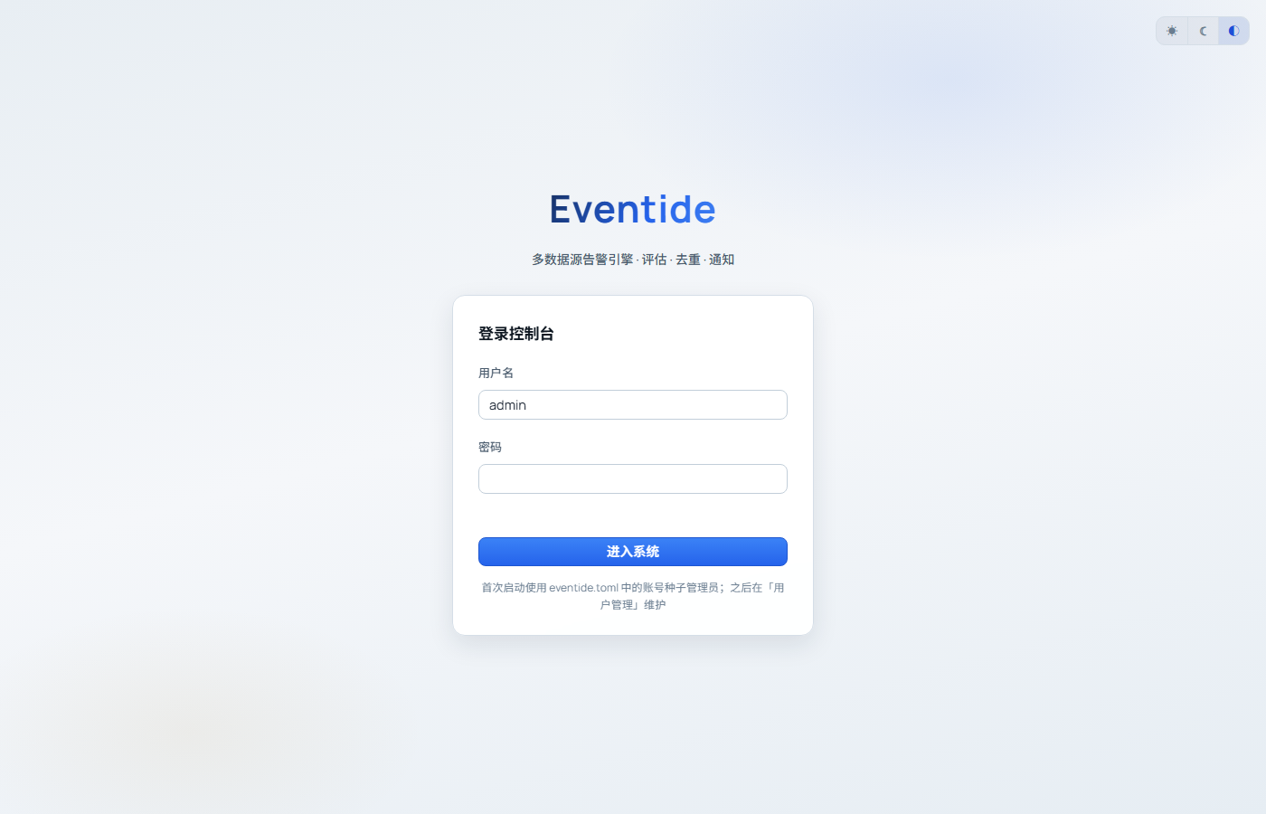

2.2 界面结构
- 左侧导航：功能菜单，可折叠分组（告警运营 / 接入配置 / 通知丰富 / 系统管理 / 工具）。
- 顶部：当前页标题、说明、页面操作按钮（新建、刷新、帮助等）。
- 主区域：列表、卡片、表单与图表。
- 右下角：操作提示 Toast；弹窗：新建/编辑/试推送等。
- 侧栏底部：当前用户、主题切换（浅色/深色/跟随系统）、退出登录。

2.3 主题与侧栏
- 主题：登录页或侧栏主题开关可切换浅色、深色或跟随系统。
- 侧栏：点击折叠按钮可收起为仅图标，便于大屏值班。

2.4 权限与只读许可
管理员可在「用户管理 / 权限管理 / 部门管理」配置角色权限。无权限的菜单会隐藏。若产品许可试用结束且未导入有效授权，系统可能进入只读宽限：可登录查看，但新建/保存/删除等写操作会失败并提示许可只读（HTTP 402）。此时请到「系统设置 → 产品许可」导入授权文件。

3. 总览
菜单：总览。展示系统运行快照，默认约每 30 秒自动刷新，也可点「刷新」。
- 告警计数：firing / pending / resolved 等，可点击跳转到告警事件并带上状态筛选。
- 资源计数：数据源、规则、渠道、接入等数量；若关键配置缺失，可能出现引导提示。
- 最近告警：近期事件列表，便于值班快速扫一眼。
- 通知跳过等统计：了解风暴节流/降级是否在起作用（视部署版本展示项而定）。
图 3-1 总览（真实截图）
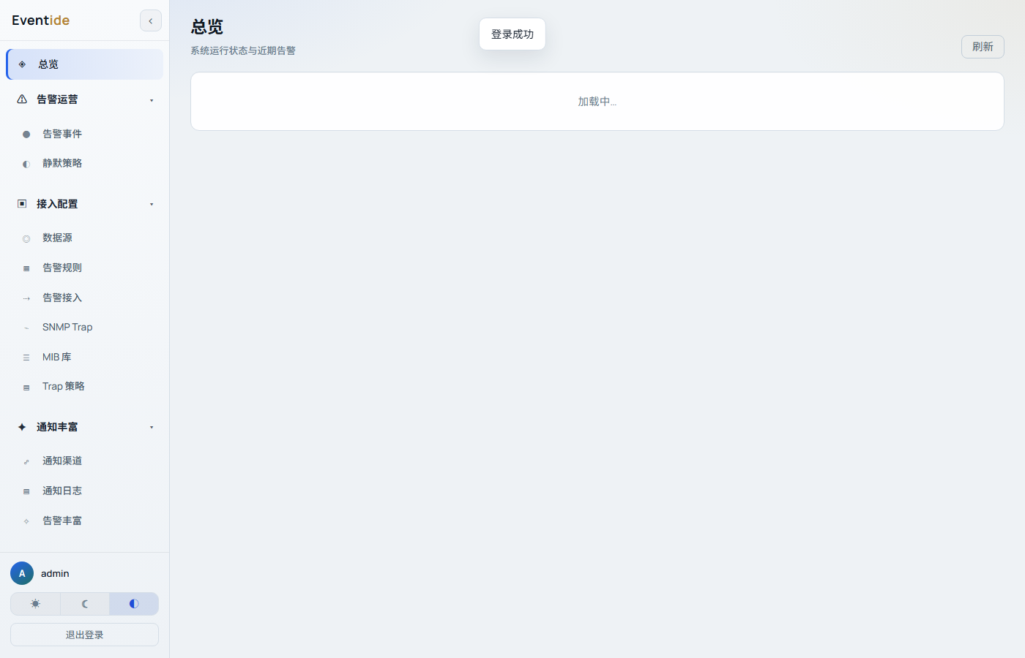

4. 告警运营

4.1 告警事件
菜单：告警运营 → 告警事件。这是日常值班主页面。

4.1.1 筛选与视图
- 状态：firing（触发中）、resolved（已恢复）、pending 等。
- 级别：critical / warning / info 等。
- 来源：规则评估或各类 ingress（如 ingress:alertmanager、ingress:snmptrap）。
- 关键词 / IP：按名称、摘要、IP 等检索。
- 存储：若启用 Elasticsearch，可在 MySQL / ES 之间切换检索。
- 视图：卡片或表格；支持分页与自动刷新（视页面选项）。

4.1.2 详情里看什么
- 基本信息：名称、状态、级别、指纹 fingerprint、起止时间、数值 value。
- 标签 labels：实例、IP、来源、丰富后写入的台账字段等。
- 注解 annotations：摘要、详情、Trap varbinds 等。
- 通知日志：本告警相关通知发送结果，可点开查看正文。
提示：同一条告警的 fire 与 recover 依赖相同 fingerprint（或拨测 messageId）。对不齐会导致「只触发不恢复」或重复通知。
图 4-1 告警事件列表（真实截图）
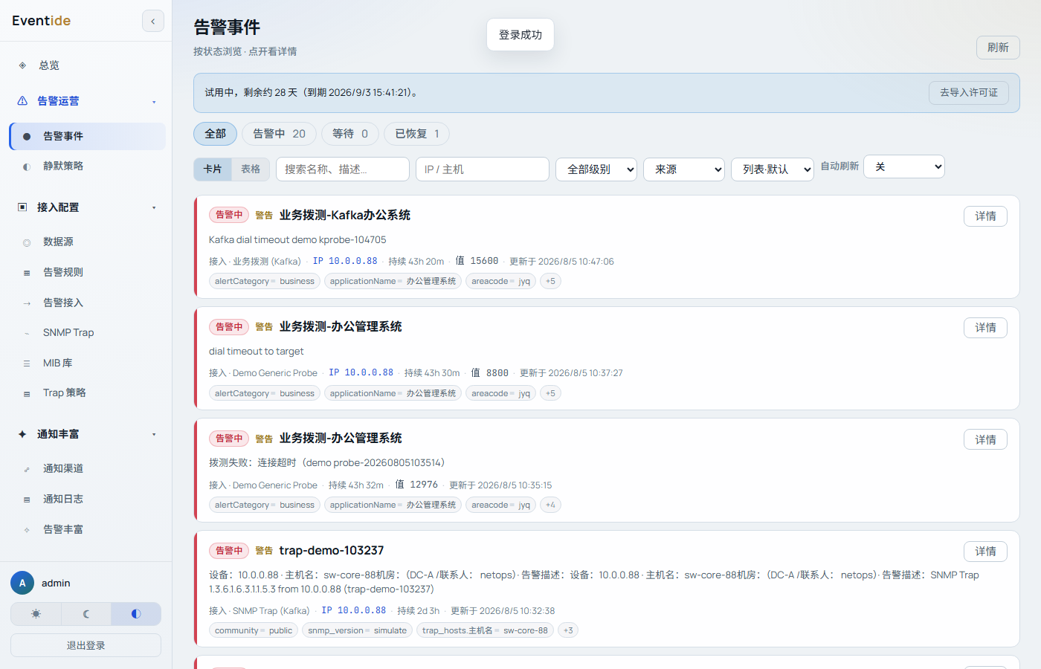

4.2 静默策略
菜单：告警运营 → 静默策略。在时间窗内对匹配标签的告警抑制通知（事件仍可入库，视引擎行为以实际为准）。
- 点击新建，填写名称、开始/结束时间。
- 配置匹配标签（如 alertname、ip、severity）。标签匹配方式以表单说明为准。
- 保存后，落在时间窗且标签匹配的告警将不再发通知（或按产品规则跳过）。
- 到期后自动失效；也可手动删除/停用。
注意：静默是运维止血手段，勿长期大范围静默掩盖真实故障。值班交接时请注明有效静默。

5. 接入配置

5.1 数据源
菜单：接入配置 → 数据源。供「告警规则」拉取评估，不是 HTTP Webhook 接入。
类型 | URL 示例 | 规则 expr 写什么
prometheus / VictoriaMetrics | http://prom:9090 | PromQL，如 up == 0
log / Loki | http://loki:3100 | 返回数值向量的 LogQL
kafka（管道字段告警） | broker:9092 | JSON 数值字段路径，如 latency_ms

- 新建 → 选择类型 → 填写名称、URL、是否启用。
- Kafka 数据源还需 topic、mode（field/depth/count）、field、label_fields 等。
- 保存后到「告警规则」中引用该数据源。

5.2 告警规则
菜单：接入配置 → 告警规则。周期查询数据源，比较阈值，进入 pending → firing → resolved。
- 名称、数据源、表达式 expr、比较符（> >= < <= == !=）、阈值。
- for_seconds：持续满足条件多久才转 firing（防抖）。
- interval_seconds：评估周期。
- severity、附加 labels、绑定的通知渠道。
- 启用开关；「试跑」可立即评估一次看结果。
提示：试跑成功不代表一定会通知：还需渠道可用、未静默、未命中风暴节流。

5.3 告警接入
菜单：接入配置 → 告警接入。接收外部已判定告警。页面上方「使用帮助」可展开四种类型说明，并支持「一键创建」。

5.3.1 类型说明
类型 | 场景 | 怎么接
Alertmanager | Prometheus / VM 回调 | Webhook 指到 /api/ingress/{id}/alertmanager，带 Bearer Token
Generic / 拨测 | 自研系统、Jeecg probe-alert | POST /generic 或 /push；拨测需 eventType、messageId 等；IP 用 alertIp
Kafka | 告警总线、Zabbix、Trap 等 | 填 Brokers+Topic+Group；无 map_* 自动识别，有 map_* 按映射解析
SNMP Trap 样例 | Trap→Kafka→本接入 | 一键创建预填 Topic 的 Kafka 接入；字段已与 Trap 写出对齐

图 5-1 告警接入「使用帮助」与一键创建（真实截图）
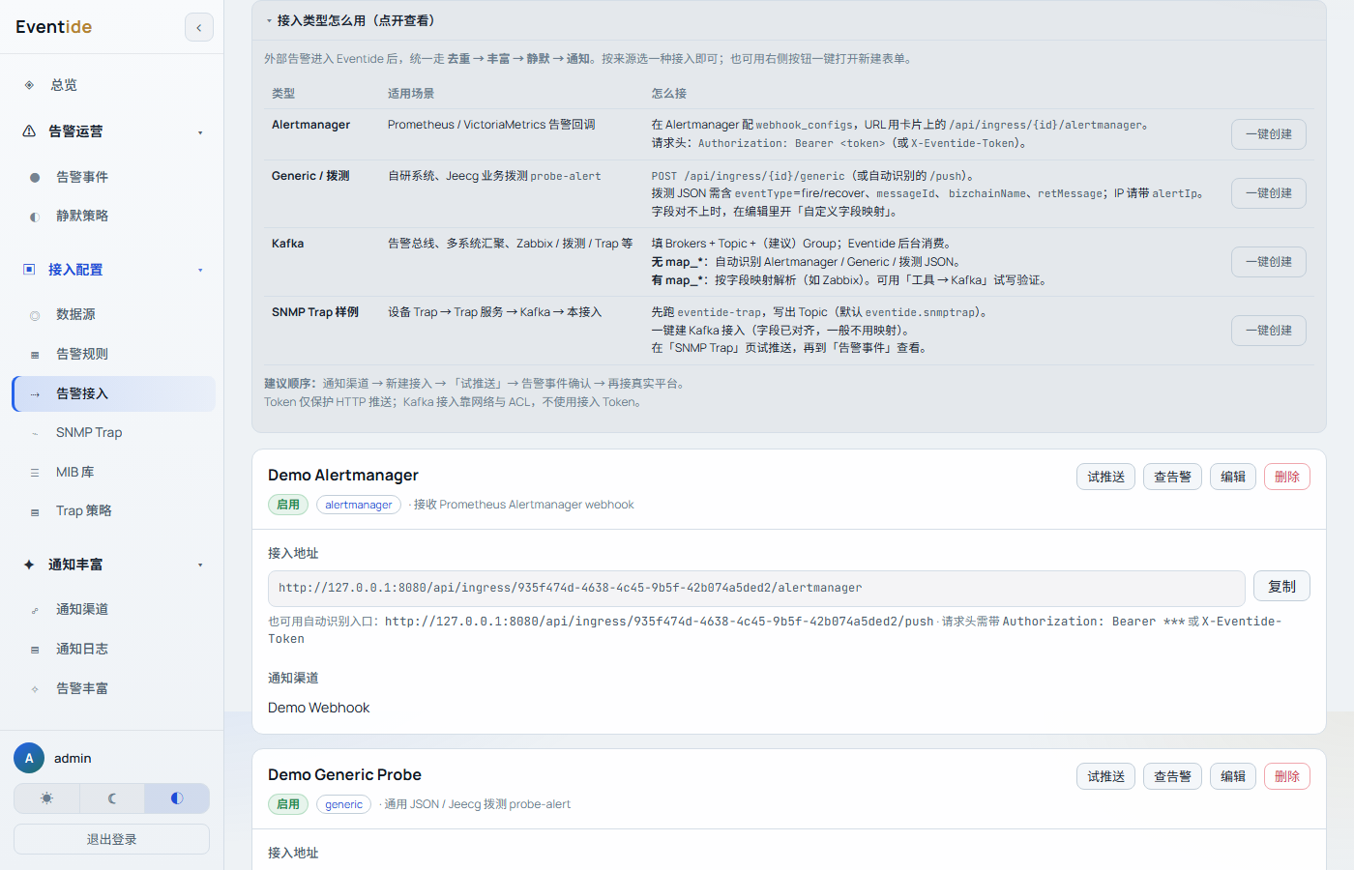
图 5-2 告警接入列表（真实截图）
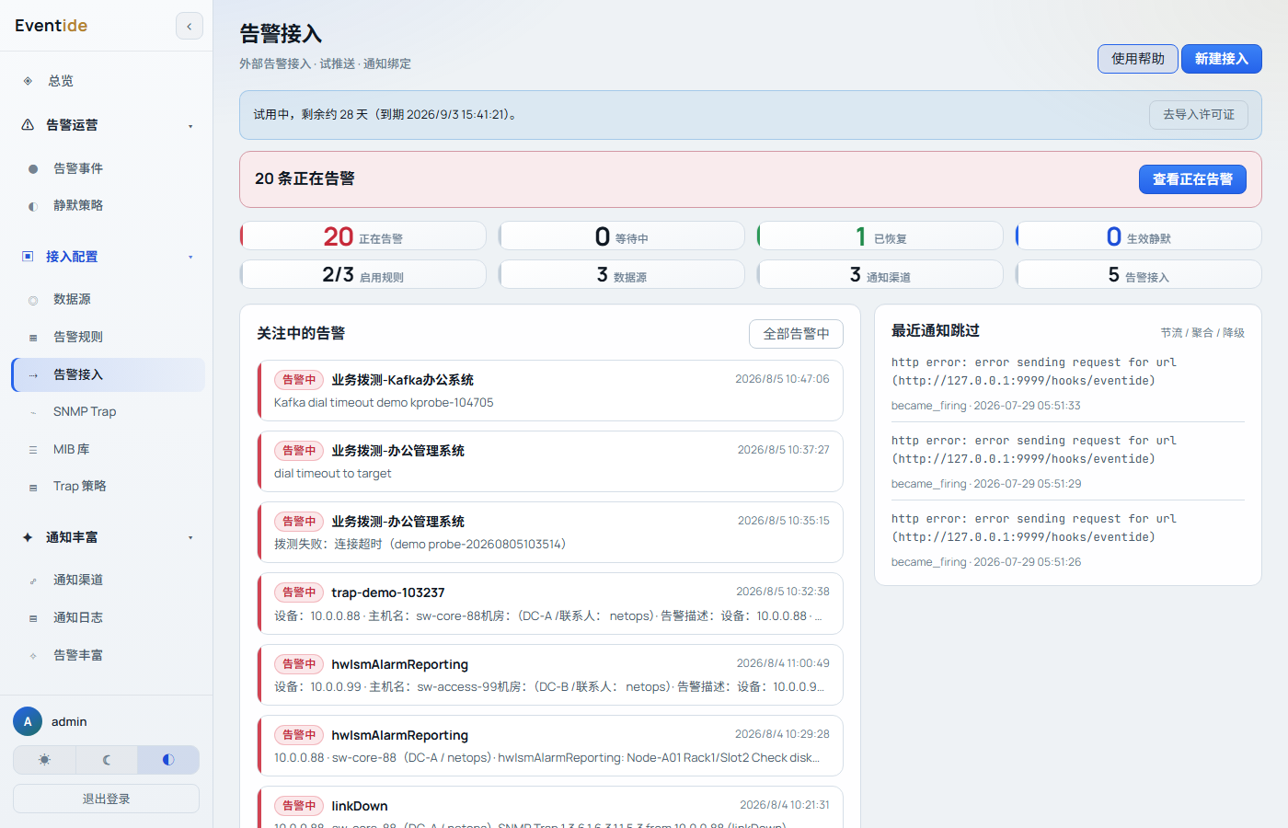

5.3.2 操作步骤
- 建议先建好通知渠道。
- 新建接入或使用帮助里的「一键创建」，填写名称、Token（强烈建议必填）、绑定渠道。
- Kafka 类型填写 brokers、topic、start、partitions、group_id；按需打开字段映射。
- 保存后，在卡片上复制接入地址；HTTP 类用「试推送」验证。
- 到「告警事件」确认出现 firing/resolved，并检查通知日志。
注意：未配置 Token 的 HTTP 接入，任何知道 URL 的人都能推告警。生产环境务必配置 Token，请求头使用 Authorization: Bearer <token> 或 X-Eventide-Token。

5.3.3 字段映射（Generic / Kafka）
当对方 JSON 不是内置 Alertmanager/Generic/拨测格式时，在编辑页开启「自定义字段映射」。填写点分路径（可截取），例如 map_name、map_ip、map_status、map_fingerprint 等。控制台帮助表有完整字段说明。路径截取支持 |before: |after: |split: 等语法。

5.3.4 拨测字段对照
拨测字段 | Eventide
eventType fire/recover | status firing/resolved
messageId | fingerprint（fire/recover 对齐）
bizchainName 等 | labels.alertname
retMessage | annotations.summary
retTimeMs | value
alertIp | labels.ip / alertIp / instance

6. SNMP Trap、MIB 库、Trap 策略
三者配合：Trap 服务收 UDP → 策略匹配生成告警 JSON → Kafka → 告警接入消费。MIB 用于 OID 可读化。

6.1 SNMP Trap 页
菜单：接入配置 → SNMP Trap。依赖部署侧 eventide-trap 与主服务 [trap] 反代。
- 查看 Trap 服务健康、收包/解析/Kafka 计数。
- 集群心跳：多机 Trap 实例列表（需 Redis 心跳）。
- 试推送：模拟一条 Trap/告警，验证到 Kafka 与告警事件的闭环。
- 可查看与 SNMP Trap Ingress 相关的消费组积压（视版本）。
提示：若页面提示 Trap 不可达：检查 eventide-trap 是否启动、api_url/api_token 是否一致、防火墙是否放行。
图 6-1 SNMP Trap 页（真实截图）
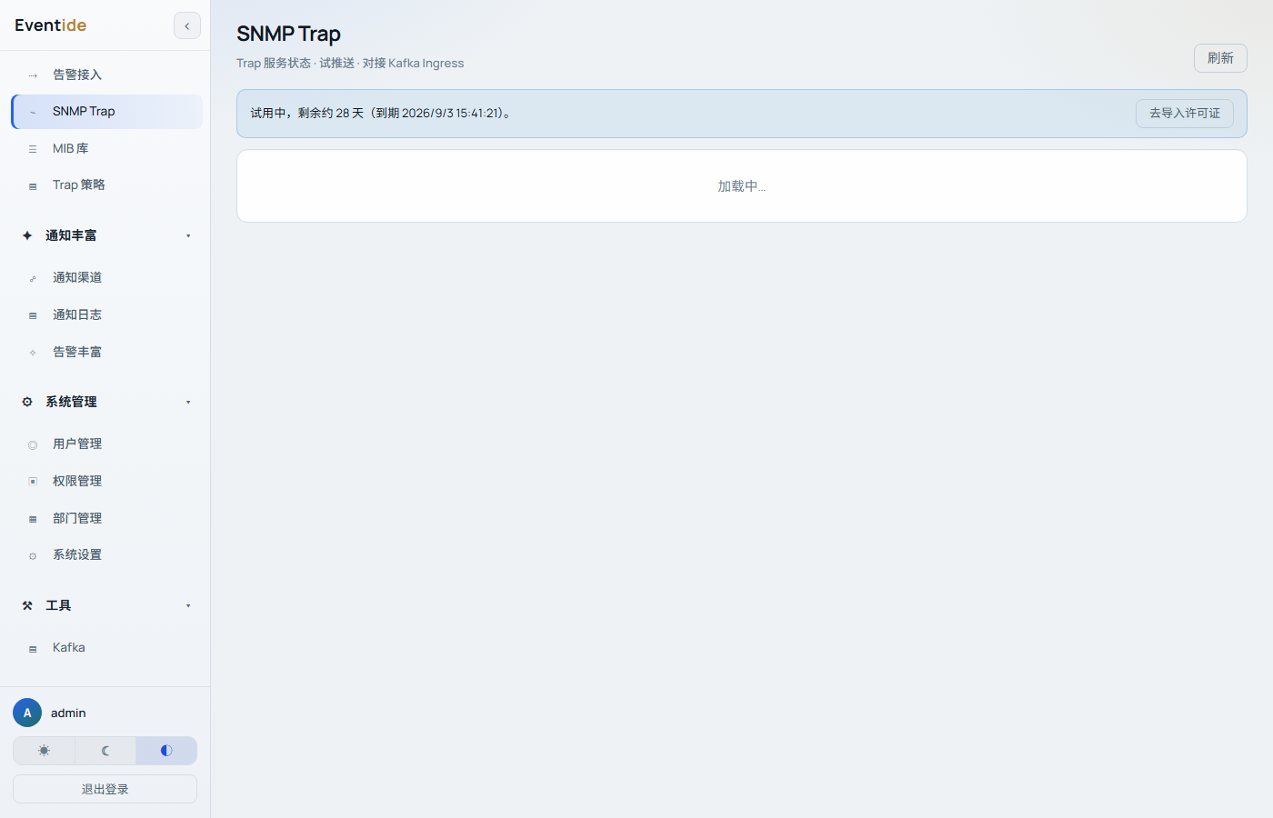

6.2 MIB 库
菜单：接入配置 → MIB 库。上传厂商 MIB，浏览 OID 树。需配置 RustFS/MinIO（S3）。
- 上传 MIB 文件（支持常见文本 MIB）。
- 在模块列表中选择，展开 OID 树查看节点。
- 节点详情可对目标设备做 SNMPv2c Get（需填目标与 community，注意安全）。
- Trap 实例会热加载 MIB，用于解析友好名称。

6.3 Trap 策略
菜单：接入配置 → Trap 策略。按 Trap OID / 条件决定是否告警、级别、文案模板等。
- 支持筛选、启用开关、新建/编辑/删除。
- 模板变量可点选插入（如对端 IP、OID、varbind）。
- 支持 xlsx 导入导出；导入可选「合并」或「忽略重复」。
- 保存后经 Redis 推送到各 Trap 实例热加载。
- 在 Eventide 配好策略与（可选）MIB。
- 告警接入中创建/使用「SNMP Trap 样例」Kafka 接入，Topic 与 Trap 写出一致。
- 绑定通知渠道并启用。
- Trap 页试推送 → 告警事件确认 labels.ip 等字段。
- 需要主机台账时：告警丰富匹配键用 ip（Trap 写的是 labels.ip）。

7. 通知与丰富

7.1 通知渠道
菜单：通知丰富 → 通知渠道。
类型 | 主要配置
webhook | URL、可选 secret
钉钉 / 飞书 / 企微 | Webhook URL、加签 secret、是否 @all 等
自定义 HTTP | 方法、URL、头、Bearer、JSON/文本模板

- 可配置 firing / resolved 两套正文模板；留空用默认纯文本。
- 模板支持变量插入（告警名、级别、IP、摘要、标签等）。
- 保存后可用「测试」验证渠道可达（视页面按钮）。
- 渠道可被规则或接入多选绑定。
图 7-1 通知渠道（真实截图）
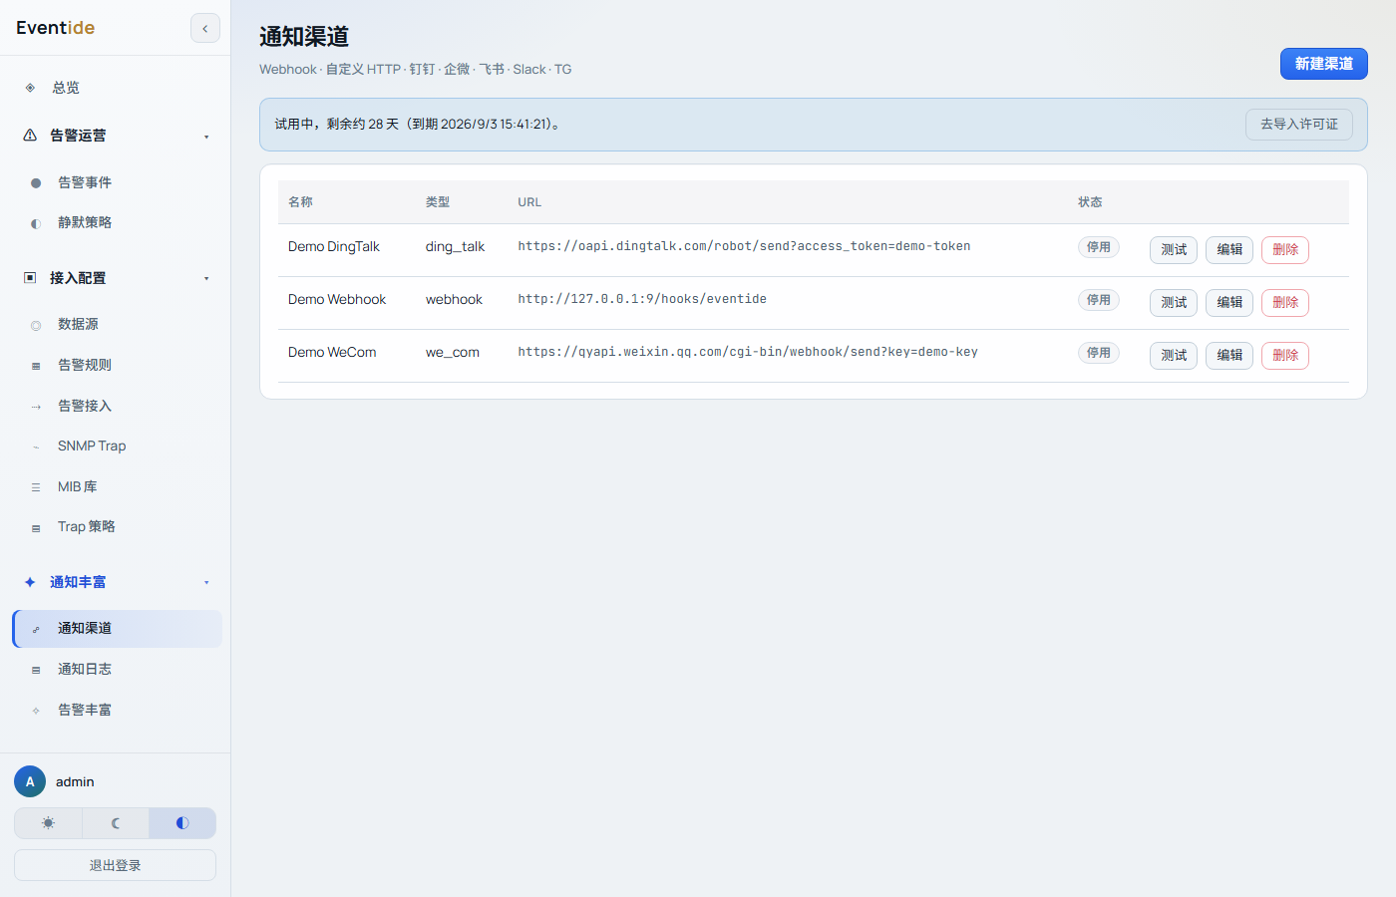

7.2 通知日志
菜单：通知丰富 → 通知日志。按渠道、成功/失败、关键词筛选，查看每次发送结果与正文，用于排障「为什么没收到」。

7.3 告警丰富
菜单：通知丰富 → 告警丰富。含「台账数据」与「丰富规则」两个子页。

7.3.1 台账数据
- 新建台账（如 trap_hosts、cmdb_hosts）。
- 设定匹配键（如 ip、instance）。
- 导入或录入行数据（主机名、机房、联系人等列）。

7.3.2 丰富规则
- 新建规则：匹配条件（如 source=ingress:snmptrap、某 label）。
- 选择引用的台账与匹配方式。
- 配置写入：是否写回 labels、描述模板如何拼接台账字段。
- 使用「试跑预览」验证；控制台支持点选/拖拽变量芯片。
- 保存后，后续告警在通知前（及事件展示）带上丰富结果。
提示：Trap 场景匹配键请用 ip；不要误用 instance，除非你的标签里确实有 instance。

8. 系统管理

8.1 用户管理
- 新建用户：用户名、显示名、密码、部门、角色。
- 可重置密码、禁用/删除（以界面为准）。
- 首次空库管理员来自配置文件种子账号，上线后应立即改密。

8.2 权限管理（角色）
为角色勾选权限点（如 alerts:read、ingress:write、settings:write）。用户通过角色获得菜单与 API 能力。

8.3 部门管理
维护组织树，用户归属部门，便于权限与职责划分。

8.4 系统设置
- 外观：主题相关。
- 抗告警风暴：节流间隔、窗口次数、聚合窗口、接入削峰等；保存后当前集群热生效。
- 告警历史 / Elasticsearch：可选同步与检索后端。
- Trap Token：与 Trap HTTP 共享的 api_token；可生成、查看掩码、轮换。
- 产品许可：查看试用/授权状态，导出授权申请，导入授权文件。
- 运行信息：版本与基础运行参数（部分敏感连接信息可能仅管理员可见，以实际版本为准）。
图 8-1 系统设置（真实截图）
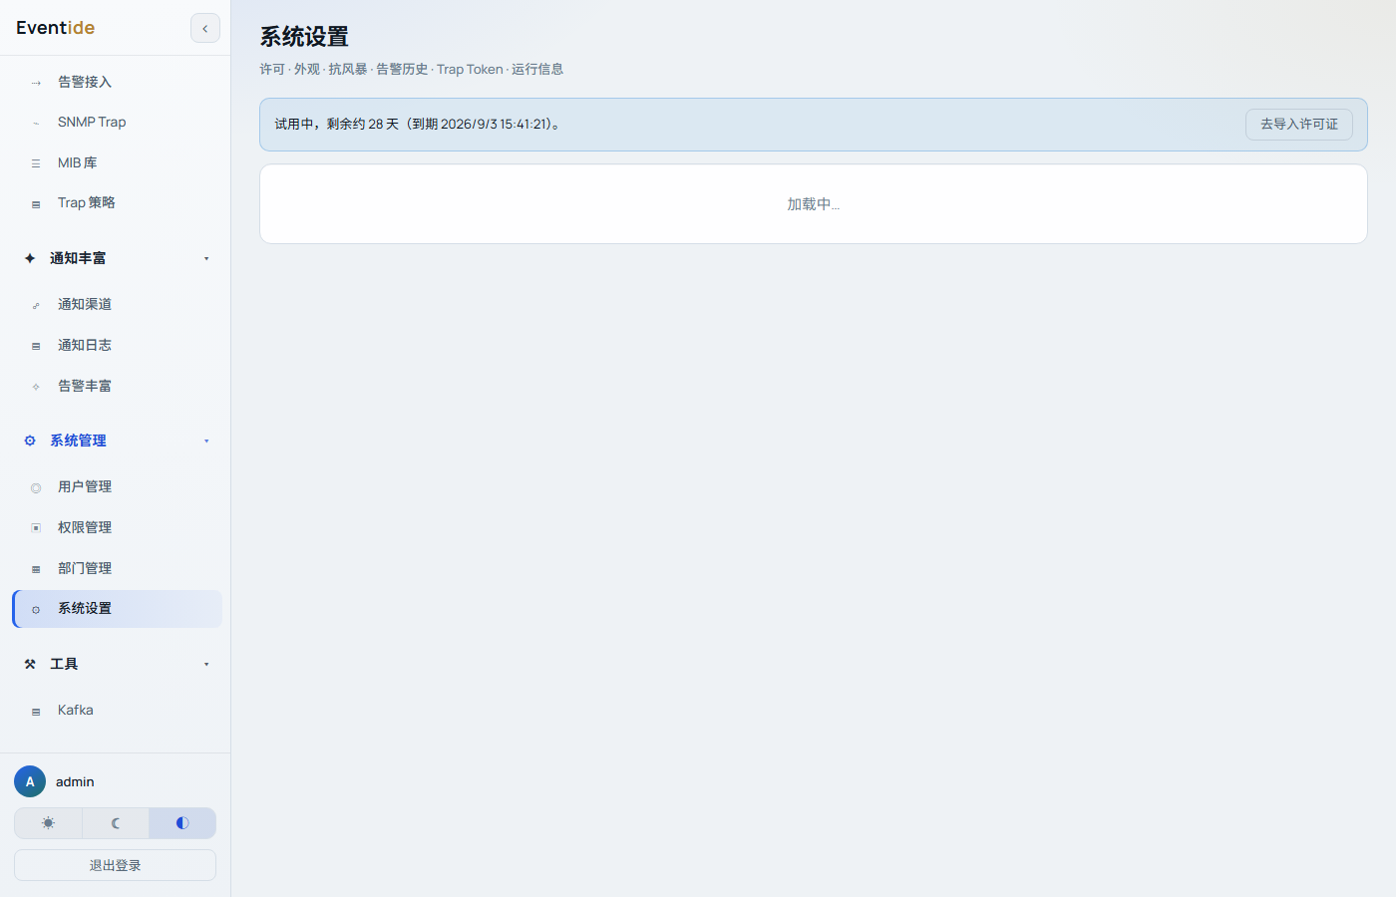
注意：抗风暴「开太猛」可能导致通知过少；「关太松」可能打爆群机器人。建议先用默认，再按通知日志与业务容忍度微调。

9. 工具：Kafka
菜单：工具 → Kafka。轻量管理界面，方便联调，不是替代专业 Kafka 管控台。
- 填写 Brokers，刷新 Topic 列表。
- 查看分区、消费组积压。
- 浏览消息、试写一条 JSON（验证 Ingress 消费）。
- 创建/删除 Topic（需具备相应权限；生产慎用删除）。
提示：Brokers/Topic 会缓存在浏览器本地，便于下次打开；请与接入配置中的值保持一致。

10. 典型业务闭环（分步骤）

10.1 路径 A：Prometheus 规则告警
- 通知渠道：新建钉钉/飞书/Webhook 并测试。
- 数据源：新建 prometheus，URL 指向 Prometheus/VM。
- 告警规则：写 PromQL、比较符、阈值、for、绑定渠道，试跑。
- 等待调度或再次试跑，在告警事件查看 firing。
- 恢复条件后确认 resolved 与恢复通知。

10.2 路径 B：Alertmanager Webhook
- 建通知渠道。
- 告警接入 → Alertmanager，设 Token，绑定渠道。
- 复制 Webhook URL 到 Alertmanager receiver。
- 控制台「试推送」→ 告警事件 → 再放真实告警。

10.3 路径 C：业务拨测
- 告警接入 → Generic，Token，绑定渠道。
- 拨测平台 POST 到 /generic 或 /push，Body 含 eventType/messageId/bizchainName/retMessage/alertIp。
- fire 与 recover 使用同一 messageId。
- 告警事件确认名称、IP、恢复闭环。

10.4 路径 D：SNMP Trap
- 确认 Trap 服务与 Kafka、（可选）MIB/策略已就绪。
- 告警接入 → 一键 SNMP Trap 样例，绑定渠道。
- SNMP Trap 页试推送。
- 告警事件确认；需要时配置台账丰富（匹配 ip）。
- 设备侧配置 Trap 目标为 Trap 的 UDP 地址/VIP。

11. 字段说明与模板变量

11.1 告警核心字段
字段 | 含义
fingerprint | 去重与恢复对齐的键
status | firing / resolved / pending
severity | 级别
labels | 多维标签，含 alertname、ip 等
annotations | 摘要、描述等文本
value | 当前数值（可选）
startsAt / endsAt | 开始与结束时间

11.2 通知模板常用变量
具体变量名以渠道编辑页芯片为准，常见包括告警名、状态、级别、IP、实例、摘要、指纹、来源、开始时间，以及丰富后的台账字段。自定义 HTTP 渠道还可使用 JSON 模板。

12. 常见问题 FAQ
问题 | 处理建议
登录失败 | 确认账号密码；是否被禁用；服务是否可达
菜单看不到 | 角色缺少权限；联系管理员赋权
试推送成功但无通知 | 查渠道、静默、风暴节流、通知日志失败原因
只有触发没有恢复 | fingerprint/messageId 是否一致；对端是否发送 recover
Kafka 接入无告警 | Topic/分区/Group；消息格式；字段映射；用工具→Kafka 试写
Trap 页连不上 | trap 进程、api_token、反代 api_url、网络
MIB 上传失败 | RustFS/S3 配置与 bucket；权限与时钟
丰富不生效 | 匹配条件、台账匹配键、是否 write_labels；试跑预览
保存提示许可只读 | 系统设置导入有效授权或联系厂商续期
告警太多刷屏 | 调高风暴节流/聚合；优化规则；临时静默

13. 快捷对照表
我想… | 去哪里
看当前故障 | 告警运营 → 告警事件
临时不通知某类告警 | 静默策略
接 Prometheus 自己算 | 数据源 + 告警规则
接 Alertmanager | 告警接入 → Alertmanager
接拨测/自研 JSON | 告警接入 → Generic
接 Kafka 总线 | 告警接入 → Kafka；工具→Kafka 联调
接机房 Trap | Trap 策略/MIB + Trap 页 + Kafka 接入样例
改通知文案 | 通知渠道 → 模板
补主机名机房 | 告警丰富 → 台账 + 规则
改密码/加人 | 用户管理
防告警风暴 | 系统设置 → 抗告警风暴
导入许可证 | 系统设置 → 产品许可

附录：推荐日常值班顺序
- 打开总览，看 firing 数量是否异常。
- 进入告警事件，按级别处理 critical。
- 对已知变更窗口加短时静默。
- 抽查通知日志，确认渠道健康。
- 交接时同步未恢复告警与有效静默。

修订记录
日期 | 说明
2026-08-07 | 首版：控制台用户使用手册（详细版）
2026-08-07 | 增补界面截图/示意图与截图采集脚本说明
2026-08-07 | 服务可用后替换为全量真实控制台截图

